Отчёт по лабораторной работе №9
Отчет
Кичигина Полина Евгеньевна
Содержание

1 Цель работы
Приобретение практических навыков по установке и простейшему конфигурированию POP3/IMAP-сервера.

2 Задание
- Установите на виртуальной машине server Dovecot и Telnet для дальнейшей про- верки корректности работы почтового сервера.
- Настройте Dovecot.
- Установите на виртуальной машине client программу для чтения почты Evolution и настройте её для манипуляций с почтой вашего пользователя. Проверьте кор- ректность работы почтового сервера как с виртуальной машины server, так и с виртуальной машины client.
- Измените скрипт для Vagrant, фиксирующий действия по установке и настройке Postfix и Dovecote во внутреннем окружении виртуальной машины server, создайте скрипт для Vagrant, фиксирующий действия по установке Evolution во внутрен- нем окружении виртуальной машины client. Соответствующим образом внесите изменения в Vagrantfile.

3 Выполнение лабораторной работы
Установка Dovecot
- На виртуальной машине server войдите под вашим пользователем и откройте тер- минал. Перейдите в режим суперпользователя:
sudo -i
- Установите необходимые для работы пакеты: dnf -y install dovecot telnet(рис. 1)
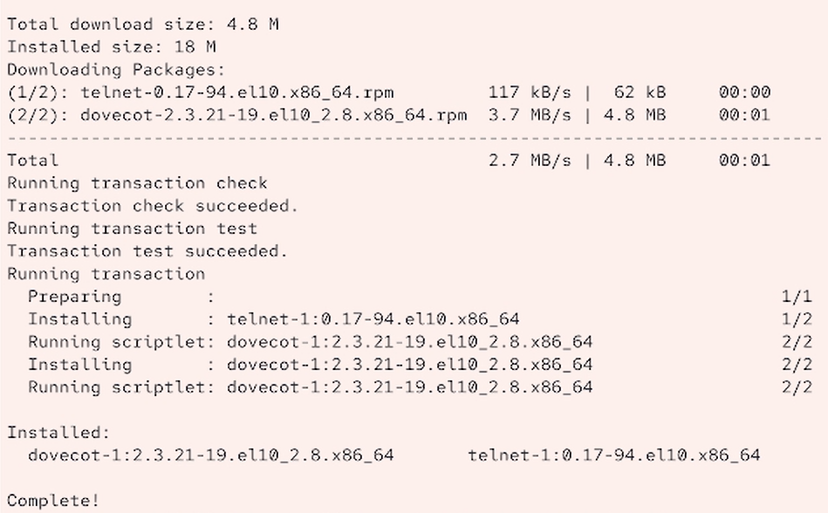
Рис. 1: Установка dovecot и telnet
Настройка dovecot
- В конфигурационном файле /etc/dovecot/dovecot.conf пропишите список почто- вых протоколов, по которым разрешено работать Dovecot: protocols = imap pop3
- В конфигурационном файле /etc/dovecot/conf.d/10-auth.conf проверьте, что ука- зан метод аутентификации plain: auth_mechanisms = plain
- В конфигурационном файле /etc/dovecot/conf.d/auth-system.conf.ext проверьте, что для поиска пользователей и их паролей используется pam и файл passwd.
- В конфигурационном файле /etc/dovecot/conf.d/10-mail.conf настройте место- расположение почтовых ящиков пользователей: mail_location = maildir:~/Maildir
- В Postfix задайте каталог для доставки почты: postconf -e ‘home_mailbox = Maildir/’
- Сконфигурируйте межсетевой экран, разрешив работать службам протоколов POP3 и IMAP:(рис. 2)
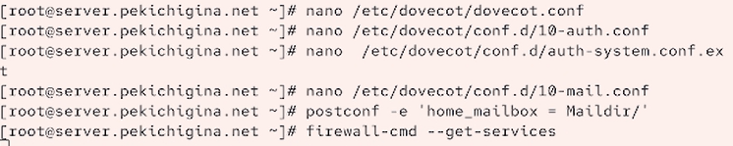
Рис. 2: Настройка dovecot
- Восстановите контекст безопасности в SELinux: restorecon -vR /etc
- Перезапустите Postfix и запустите Dovecot:(рис. 3)
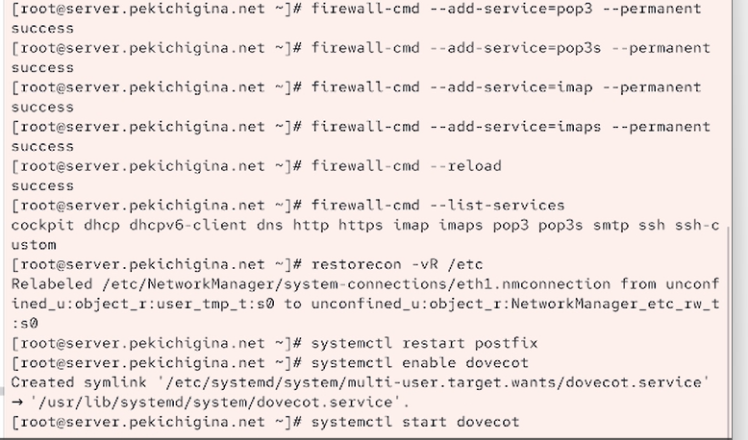
Рис. 3: Запустили Dovecot
Проверка работы Dovecot
- На дополнительном терминале виртуальной машины server запустите мониторинг работы почтовой службы: tail -f /var/log/maillog
- На терминале сервера для просмотра имеющейся почты используйте MAIL=~/Maildir mail
- Для просмотра mailbox пользователя на сервере на терминале с правами супер- пользователя используйте команду doveadm mailbox list -u user (вместо user укажите свой логин).
- На виртуальной машине client войдите под вашим пользователем и откройте тер- минал. Перейдите в режим суперпользователя: sudo -i 74 Лабораторная работа № 9
- Установите почтовый клиент: dnf -y install evolution
- Запустите и настройте почтовый клиент Evolution: – в окне настройки учётной записи почты укажите имя, адрес почты в виде user@user.net (вместо user укажите свой логин), введите пароль вашего пользо- вателя, нажмите «Продолжить», затем нажмите «Настроить вручную»; – в качестве IMAP-сервера для входящих сообщений и SMTP-сервера для ис- ходящих сообщений пропишите mail.user.net, в качестве пользователя для входящих и исходящих сообщений укажите user (вместо user укажите свой ло- гин); – проверьте номера портов: для IMAP — порт 143, для SMTP — порт 25; – проверьте настройки SSL и метода аутентификации: для IMAP — STARTTLS, аутентификация по обычному паролю, для SMTP — без аутентификации, аутен- тификация — «Без аутентификации»; – при возникновении сообщения о небезопасном соединении выставьте галочку о понимании риска работы по такому соединению и нажмите «Ок», затем подтвер- дите исключение безопасности, нажав в появившемся окне соответствующую кнопку.
- Из почтового клиента отправьте себе несколько тестовых писем, убедитесь, что они доставлены.
- Параллельно посмотрите, какие сообщения выдаются при мониторинге почтовой службы на сервере, а также при использовании doveadm и mail.(рис. 4)
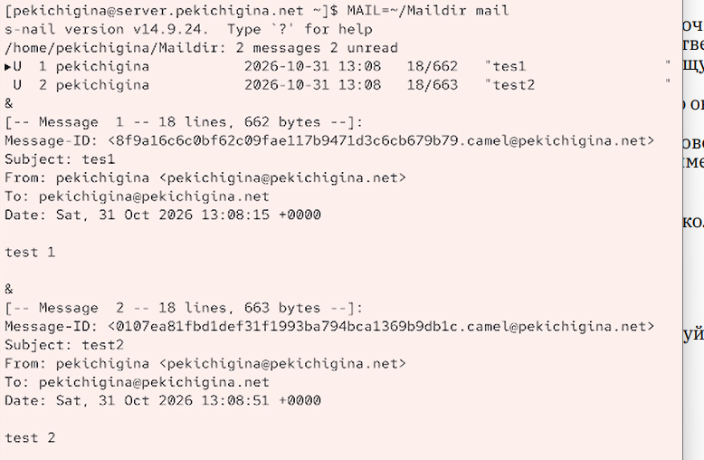
Рис. 4: Проверка писем
- Проверьте работу почтовой службы, используя на сервере протокол Telnet: – подключитесь с помощью протокола Telnet к почтовому серверу по протоколу POP3 (через порт 110), введите свой логин для подключения и пароль: telnet mail.user.net 110 user имя_пользователя pass ваш_пароль (в названии почтового сервера и в имени пользователя вместо user используйте свой логин); – с помощью команды list получите список писем; – с помощью команды retr 1 получите первое письмо из списка; – с помощью команды dele 2 удалите второе письмо из списка; – с помощью команды quit завершите сеанс работы с telnet.
Внесение изменений в настройки внутреннего окружения виртуальной машины
- На виртуальной машине server перейдите в каталог для внесения изменений в на- стройки внутреннего окружения /vagrant/provision/server/. В соответствующие подкаталоги поместите конфигурационные файлы Dovecot.
- Внесите изменения в файл /vagrant/provision/server/mail.sh, добавив в него строки: – по установке Dovecot и Telnet; – по настройке межсетевого экрана; – по настройке Postfix в части задания месторасположения почтового ящика; – по перезапуску Postfix и запуску Dovecot.(рис. 5)
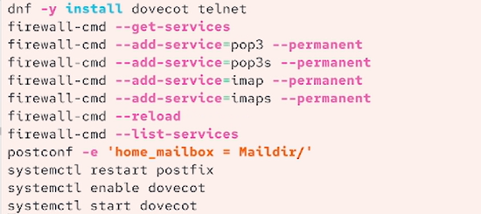
Рис. 5: Вносим изменения в mail.sh
- На виртуальной машине client в каталоге /vagrant/provision/client скорректи- руйте файл mail.sh, прописав в нём: dnf -y install evolution

4 Выводы
Мы приобрели практические навыки по установке и простейшему конфигурированию POP3/IMAP-сервера.

